Fecha de recepción 31/012023 Fecha de aceptación: 28/ 04 2023
Pp 26 – Pp. 41

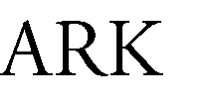

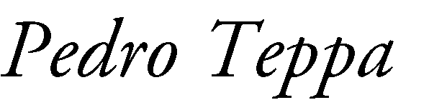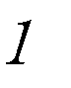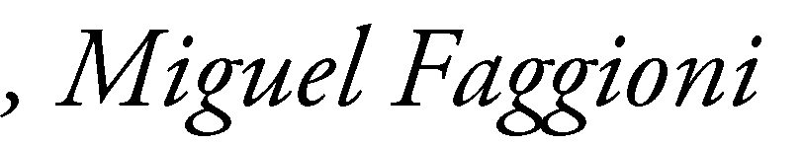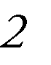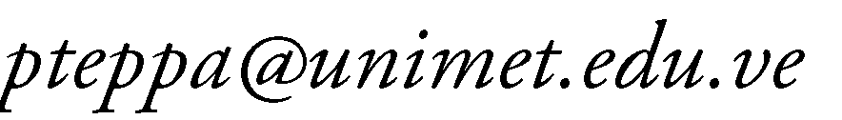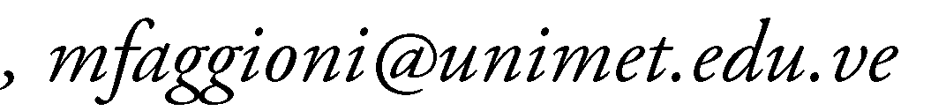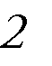
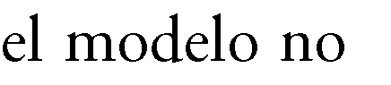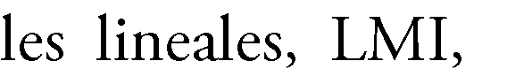

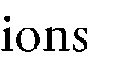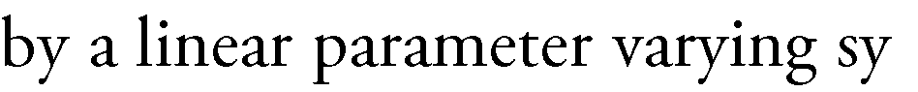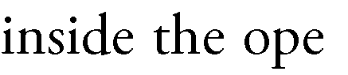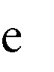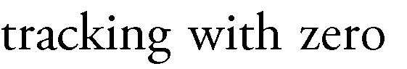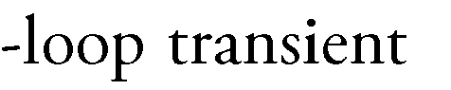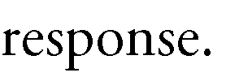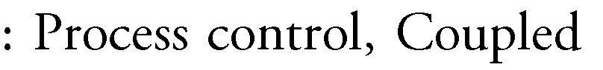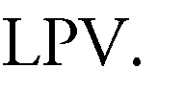

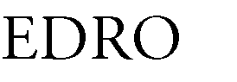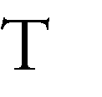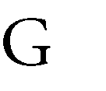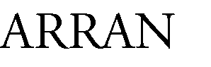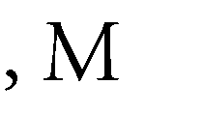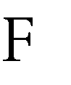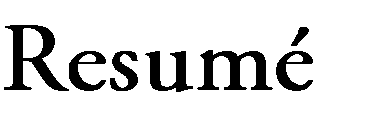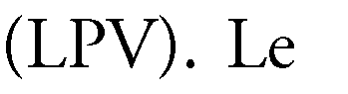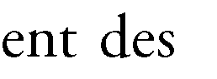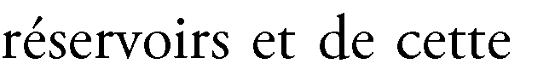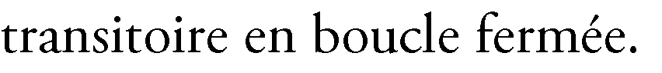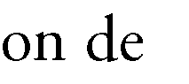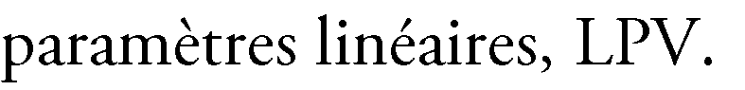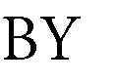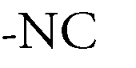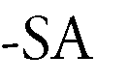

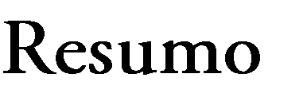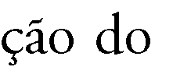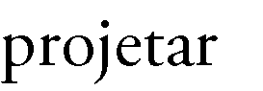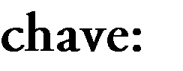

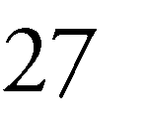
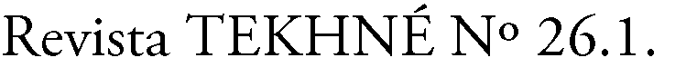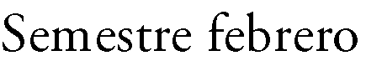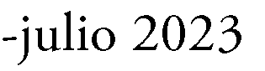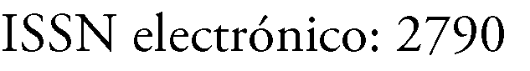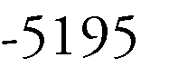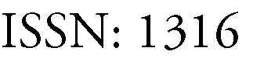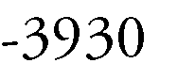

- INTRODUCCIÓN
Dentro de la industria de procesos aparece un problema fundamental, el control del nivel de líquidos almacenados en tanques y el flujo entre ellos [1], [2], [3]. Los líquidos suelen transformarse en los tanques mediante mezclas o procesos químicos. Las actividades que destacan son el bombeo de líquidos, su almacenamiento en los tanques y su posterior bombeo hacia otros tanques. Pero siempre asegurando el control de los niveles de los líquidos en los tanques. Esta es una operación básica en los sistemas de purificación del agua, en el filtrado de efluentes y su tratamiento, para procesar lácteos, bebidas y alimentos, en la operación de calderas, torres de destilación y tanques de mezclas y en el procesamiento de químicos industriales. En muchas oportunidades, suele ocurrir que los tanques estén acoplados, lo que se traduce en una interacción entre sus niveles y en algunos casos pueden aparecer comportamientos de fase no mínima [4], [5], [6].
En la literatura especializada se reportan numerosos métodos para controlar el nivel de líquido en sistemas de tanques acoplados. Entre ellos, pueden mencionarse: el control proporcional-integral-derivativo (PID) [7], [8], el control difuso [9], [10], el control PID de tipo fraccional [11], el control por rechazo activo de perturbaciones [12], [13], el control por backstepping [14], el control predictivo basado en modelos [15], el Control 1₂ [16], el control por modo deslizante [17] y el control óptimo [18], [19]; entre otros.
El diseño de controladores en ambientes industriales es complicado debido a varios factores, entre ellos pueden mencionarse [20], [21]: las no linealidades producidas por restricciones en los actuadores, el envejecimiento y desgaste del proceso, las incertidumbres ocasionadas por dinámicas no modeladas, el ruido de medición, perturbaciones externas y el deterioro en el
desempeño cuando se opera bajo condiciones de carga debido a la naturaleza variable de esta última.
Muchos de los métodos mencionados previamente utilizan la linealización de las ecuaciones del sistema en un punto de operación, lo que conlleva a ignorar ciertas dinámicas del sistema. Más aún, si por alguna perturbación externa, el sistema varía su punto de operación, el controlador diseñado podría degradar su desempeño por pérdida de robustez.
En este trabajo se considera que los niveles de los tanques son inciertos pero varían dentro de las cotas tecnológicas del equipo. Esto es usado para representar los términos no lineales del modelo matemático del sistema de tanques de manera exacta a través de un sistema LPV [22], [23], [24], [25]. Posteriormente, se caracteriza el sistema LPV a través de un politopo [26], [27], [28] que variará dentro del intervalo de operación del sistema y de esta forma emplear un enfoque de desigualdades matriciales lineales [29], [30], [31], [32] para diseñar un controlador que garantice el seguimiento robusto del nivel del líquido en el tanque con error de estado estacionario cero y ciertas especificaciones de amortiguación y velocidad de la respuesta transitoria.
El artículo es organizado de la siguiente manera. La sección 2 describe el modelo matemático no lineal del sistema de tanques acoplados y su representación politópica y formula el problema del trabajo. En la sección
3 se resuelve el problema de seguimiento robusto planteado, utilizando el principio del modelo interno dentro de un enfoque de desigualdades matriciales lineales. A continuación, en la sección 4 se implementa en tiempo real el método propuesto en el sistema de tanques acoplados. Finalmente, la sección 5 aporta las conclusiones del trabajo.

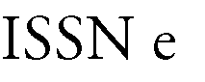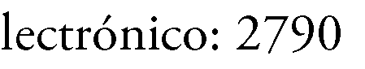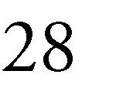

- SISTEMA DE TANQUES ACOPLADOS
- Modelo matemático
𝗑̇ (𝑡)

= [−(𝐶₁⁄𝐴₁)√𝑥₁(𝑡) 0
(𝐶₁⁄𝐴₂)√𝑥₁(𝑡) −(𝐶₂⁄𝐴₂)√𝑥₂(𝑡)
𝛽⁄𝐴1

] 𝗑(𝑡)

(2)

El sistema de tanques acoplados se muestra en la Fig. 1, puede apreciarse que consta de una bomba, dos tanques y un depósito de agua. Cada tanque dispone de un sensor de presión para medir el nivel de líquido. La bomba suministra agua desde el recipiente inferior hasta la parte superior del sistema. Dependiendo de la configuración de las válvulas, el agua fluye hasta el tanque 1, el tanque 2 o ambos. Un esquema típico de conexión se muestra en la Fig. 2, donde la salida de la bomba se conecta al tanque 1.
Aplicando las ecuaciones de balance de flujo se obtienen las ecuaciones no lineales del sistema de tanques [33]
+ [ ] 𝑢(𝑡) 0
𝑦(𝑡) = [0 1]𝗑(𝑡)
El parámetro 𝛽 corresponde al coeficiente de flujo de la bomba, su misión es asegurar la conversión entre los Voltios que se aplican en la entrada de la bomba y el flujo de líquido en su salida. Los niveles máximos en cada tanque son de 30 cm. En la tabla 1 se muestran los parámetros físicos del sistema de tanques acompañados de sus valores numéricos.

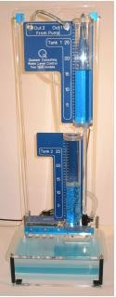
𝐴 𝑑ℎ1(𝑡) = 𝑞(𝑡) − 𝐶 √ℎ (𝑡)

1 𝑑𝑡 1 1

(1)

𝐴 𝑑ℎ2(𝑡) = 𝐶 √ℎ (𝑡) − 𝐶 √ℎ (𝑡)
2 𝑑𝑡 1 1 2 2

Donde los parámetros 𝐶1y 𝐶2 vienen dados por 𝐶₁ = 𝐴_{𝑑1}√2𝑔 y 𝐶₂ = 𝐴_{𝑑2}√2𝑔, las áreas transversales de los tanques 1 y 2 se denotan
por 𝐴1, y 𝐴2. El parámetro 𝐴𝑑1 se identifica como el área transversal del orificio que comunica el tanque 1 con el tanque 2
mientras que 𝐴𝑑2 representa la del orificio que comunica el tanque 2 con el repositorio y 𝑔 es
la aceleración de la gravedad. Seleccionando el vector de estado igual a los niveles de líquido de cada tanque,
𝗑(𝑡) = [ℎ₁(𝑡) ℎ₂(𝑡)]^{𝑇}, la señal de control al flujo 𝑢(𝑡) = 𝑞(𝑡) y observando a la salida el nivel de líquido en el segundo tanque
𝑦(𝑡) = ℎ2(𝑡) se puede representar el sistema de tanques a través del modelo no lineal en variables de estado dado por las ecuaciones

Figura 1. Sistema de tanques acoplados.

Fuente: Elaboración propia

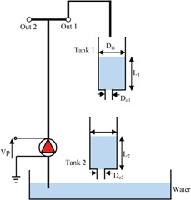

Figura 2. Interconexión habitual de los tanques.

Fuente: Elaboración propia
del rango posible del nivel de líquido en el sistema de tanques (15 𝑐𝑚) y luego se permiten variaciones de ±50 %. De esta forma, el rango de variación en los niveles de agua en los tanques corresponde al intervalo
𝑥1, 𝑥2 ∈ [7.5, 22.5] 𝑐𝑚 (4)
Considerando la variación de 𝑥1(𝑡) y 𝑥2(𝑡) dentro del intervalo (4), el modelo no lineal (3) puede caracterizarse de manera exacta a través de un sistema LPV seleccionando el
vector de parámetros como 𝜃(𝑡) = [𝜃1(𝑡) 𝜃2(𝑡)]𝑇 = [√𝑥1(𝑡) √𝑥2(𝑡)].^{𝑇} De esta forma se tiene

Tabla 1. Parámetros físicos del sistema de tanques.
𝗑̇ (𝑡) = 𝐴(𝜃)𝗑(𝑡) + 𝐵𝑢(𝑡)
= [−0.9𝜃1(𝑡) 0
Especificación | Valor
Dimensiones del sistema de tanques | (30.05)x(33.7)x(91.05)  [cm]
Constante de flujo de la bomba | 4 [𝑐𝑚³⁄(𝑠⁻¹𝑉⁻¹)]
Voltaje pico máximo de la bomba | 22 [V]
Diámetro del orificio en la salida 1 | 0.635 [cm]
Diámetro del orificio en la salida 2 | 0.476 [cm]
Diámetros de cada tanque | 4.445 [cm]

] 𝗑(𝑡)

0.9𝜃₁(𝑡) −0.507𝜃₂(𝑡)
0.26
(5)

+ [ 0 ] 𝑢(𝑡)

Fuente: Elaboración propia

- Representación del sistema de tanques como un sistema LPV
Reemplazando los valores numéricos de la tabla 1 en (2), el modelo no lineal en variables de estado queda descrito por la ecuación

𝑦(𝑡) = 𝐶𝗑(𝑡) = [0 1]𝗑(𝑡)

- Representación politópica del sistema de tanques
Cuando los niveles de los tanques recorren el intervalo (4), los componentes del vector de parámetros varían conforme a 𝜃1, 𝜃2 ∈
[2.74, 4.74]. De ahí sigue que el vector de
parámetros es tal que 𝜃(𝑡) ∈ Θ, siendo Θ el espacio paramétrico dado por el producto cartesiano Θ = [2.74, 4.74] × [2.74, 4.74]. Esto permite representar la matriz 𝐴(𝜃) por un politopo de cuatro vértices. Esto es, los cambios de la matriz 𝐴(𝜃) ocurren en el interior del dominio convexo Ð𝐴 definido por

𝗑̇ (𝑡) = [−0.9√𝑥₁(𝑡) 0

] 𝗑(𝑡)
𝐴(𝜃) ∈ Ð =

0.9√𝑥₁(𝑡) −0.507√𝑥₂(𝑡)
0.26
(3)
𝐴
{𝐴(𝜃) = ∑⁴
𝛼i 𝐴i, ∑⁴
𝛼_{i} = 1 , 𝛼_{i} ≥ 0}
(6)

+ [ ] 𝑢(𝑡)
i=1
i=1

0
𝑦(𝑡) = [0 1]𝗑(𝑡)
Los niveles de líquido en los tanques se consideran inciertos. Se supone que la condición de operación nominal es en la mitad
con las matrices vértices 𝐴i, i = 1, … ,4 obtenidas al evaluar (5) en los valores extremos del intervalo (4), lo que resulta en

𝐴1

−2.46 0

𝐴2
−2.46 0
= [ 2.46 −2.40]
(7) y empleando la ecuación de salida de (5) resulta

= [ 2.46
𝐴3
]
−1.39

𝐴 =

−4.27 0

𝑒̇(𝑡) = −𝐶𝗑̇ (𝑡) (8)

= [−4.27 0 ]
4.27
4 [ 4.27 −2.40]
Computando ahora la derivada temporal de la
ecuación de estado en (5) y considerando la

−1.39

- Planteamiento del problema
Dado el sistema de tanques acoplado descrito
incertidumbre en el nivel de los tanques a través del politopo (6) se obtiene el sistema incierto aumentado de seguimiento de la referencia escalón dado por

por (3) con variaciones en el nivel de líquido en los tanques dentro del intervalo (4). Determine la señal de control 𝑢(𝑡) de manera
[𝑒̇(𝑡)] = [0 −𝐶] [𝑒(𝑡)] +
𝗑̈ (𝑡) 0 𝐴_{i} 𝗑̇ (𝑡)
i = 1, … ,4
[ 0] 𝑢̇ (𝑡),
𝐵

(9)

que el nivel del tanque 𝑦(𝑡) siga robusta y asintóticamente con un error de estado estacionario nulo a una señal de referencia
𝑦𝑟(𝑡) predefinida.
- SOLUCIÓN DEL PROBLEMA
Un resultado conocido de la teoría de control es el principio del modelo interno [34]. El mismo establece que para garantizar el seguimiento de señales de referencia y el rechazo a perturbaciones externas, el modelo del controlador en un sistema realimentado debe poseer un duplicado de la representación dinámica de las señales de referencia y de perturbación. En esta sección, se va a resolver el problema planteado en la sección anterior, aumentando el modelo politópico del sistema de tanques (5) y (6) mediante un modelo interno de la señal de referencia seleccionada. Luego, utilizando desigualdades matriciales lineales, se diseña un controlador que asegure el seguimiento robusto de una señal de referencia predefinida y ciertas especificaciones en la respuesta transitoria a lazo cerrado.
- Seguimiento robusto de una referencia tipo escalón
Sea el error de seguimiento
𝑒(𝑡) = 𝑦𝑟(𝑡) − 𝑦(𝑡) (7)
La ecuación (9) puede expresarse de manera compacta haciendo z(𝑡) = [𝑒(𝑡) 𝗑̇ (𝑡)]^{𝑇} como
ż(𝑡) = 𝐴_{𝑎}iz(𝑡) + 𝐵_{𝑎}𝑢̇ (𝑡), i = 1, … ,4 (10) donde la influencia de la incertidumbre en el nivel de los tanques (4) se incorpora a través de las matrices 𝐴i con el índice i variando
dentro de los diferentes vértices del politopo
(6). Para regular el desempeño temporal transitorio del sistema (10), se emplea un resultado de la programación convexa [35], [36], [37], [38] que permite obtener una ley de control por realimentación de estado de la forma 𝑢̇ (𝑡) = 𝐾𝑎z(𝑡) para fijar los polos a lazo
cerrado en el interior de una región LMI
deseada 𝑅(𝛼, 𝜃, 𝜌) (ver Fig. 3).
Teorema 1: El sistema (10) donde la matriz de estado 𝐴𝑎i pertence al politopo (6) es estabilizable mediante la ley de control de realimentación de estado 𝑢̇ (𝑡) = 𝐾𝑎z(𝑡) y los polos a lazo cerrado se localizan en el interior de la región LMI (𝑎, 𝜃, 𝜌), si y solo si existen una matriz simétrica definida positiva 𝑆 ∈ ^{2𝗑2}
y una matriz 𝑅 ∈ ^{1𝗑2} tales que para los vértices i = 1, … , 4 las siguientes desigualdades matriciales lineales son satisfechas
𝐴𝑎 𝑆 + 𝑆𝐴𝑎𝑇 + 𝐵𝑎𝑅 + 𝑅^{𝑇}𝐵𝑎𝑇 + 2𝛼𝑆

i i
Para una entrada de referencia 𝑦𝑟(𝑡) tipo < 0
escalón, al calcular la derivada temporal en
(11)

[−𝜌𝑆 𝐴𝑎i𝑆 + 𝐵𝑎𝑅 < 0
Expresando el vector de ganancia obtenido

* −𝜌𝑆 ] [𝑠i𝑛(𝜃)[Φ] 𝑐𝑜𝑠(𝜃)[𝐹]] < 0
* 𝑠i𝑛(𝜃)[Φ]
(12)
en (14) como 𝐾𝑎
ecuación
= [ 𝐾⏟₁
1𝑥1
𝐾⏟2 ] resulta la
1𝑥2

Φ = 𝐴

𝑎i
𝑆 + 𝑆𝐴
_{𝑎}^{𝑇} + 𝐵𝑎
𝑅 + 𝑅^{𝑇}𝐵𝑎
𝑇,
(13)
𝑢̇ (𝑡)(𝑡) = [𝐾₁
𝐾2
] [𝑒(𝑡)] (15)
𝗑̇ (𝑡)

𝐹 = 𝐴𝑎 𝑆 − 𝑆𝐴𝑎𝑇 + 𝐵𝑎𝑅 − 𝑅^{𝑇}𝐵𝑎𝑇
i
Integrando en el tiempo (15) origina la señal

i i

El vector de ganancia es 𝐾𝑎 = 𝑅𝑆⁻¹.
Si bien las restricciones LMI del problema anterior son complejas de resolver y muy exigentes computacionalmente. Hoy en día, se disponen de aplicaciones que permiten obtener con facilidad una solución numérica del problema. Por ejemplo, utilizando el Toolbox LMI de Matlab [39], también dentro de Matlab, el Toolbox YALMIP [40] o el software libre Scilab de origen francés [41].

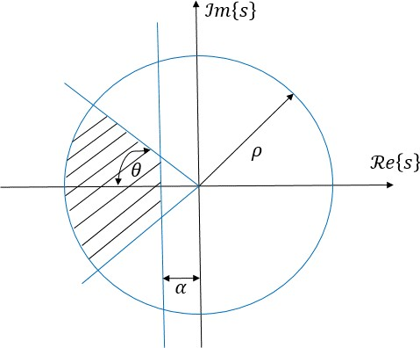
Figura 3. Región LMI 𝑅(𝛼, 𝜃, 𝜌) para localizar los polos a lazo cerrado.

Fuente: Elaboración propia

Al aplicar el teorema 1 al sistema (10), se obtiene la ley de control de la ecuación (14). La misma garantiza la localización de los autovalores de la matriz a lazo cerrado (𝐴𝑎 + 𝐵𝑎𝐾𝑎) en el interior de la región LMI de
la Fig. 3 y el seguimiento asintótico con error
de estacionario cero de cualquier señal de referencia tipo escalón.
𝑢̇ (𝑡) = 𝐾𝑎z(𝑡) (14)
de control
𝑡
𝑢(𝑡) = 𝐾1 ∫ 𝑒(𝑟) 𝑑𝑟 + 𝐾2𝗑(𝑡) (16)
0
Los resultados anteriores se resumen en el teorema siguiente.
Teorema 2: Dado el sistema de tanques acoplados (3) con incertidumbre en los niveles de los tanques dentro del intervalo (4), entonces la ley de control (16) puede calcularse a través de las ganancias 𝐾1 y 𝐾2
de manera que la salida controlada 𝑦(𝑡) siga
robusta y asintóticamente con error de estado estacionario nulo, cualquier entrada de referencia 𝑦𝑟(𝑡) tipo escalón localizando los polos a lazo cerrado del sistema (10) en el
interior de la región LMI 𝑅(𝛼, 𝜃, 𝜌) de la Fig. 3.
En la tabla 2 se incluye un algoritmo sencillo que destaca los pasos que deben completarse para diseñar el controlador y en la Fig. 4 se ilustra la implementación del sistema de control para el seguimiento robusto de una entrada de referencia tipo escalón en el nivel de agua del sistema de tanques acoplados.

Tabla 2. Algoritmo para diseñar un controlador que garantice el seguimiento robusto del nivel de líquido en un sistema de tanques acoplados.
Input | Modelo matemático del sistema de tanques (3) y rango de variación  de los niveles de líquido (4)
Paso 1 | Construir el modelo politópico del  sistema de tanques (5) y (6)
Paso 2 | Definir los parámetros de la región  LMI 𝑅(𝛼, 𝜃, 𝜌)
Paso 3 | Computar el vector de ganancia

 | 𝐾1 y 𝐾2 de la ley de control (16)
Output | Ganancias 𝐾₁ y 𝐾₂

Fuente: Elaboración propia
de realimentación de estado 𝐾𝑎 mediante la resolución del problema LMI formulado en el
Teorema 1
Paso 4 | Utilizar los componentes del vector  𝐾𝑎 para identificar las ganancias

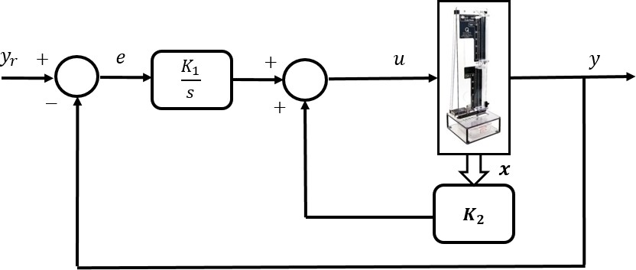

Figura 4. Sistema de control del sistema de tanques acoplados para el seguimiento robusto de una entrada de referencia tipo escalón.

Fuente: Elaboración propia

- Seguimiento robusto de una referencia tipo rampa
El resultado de la sección anterior puede extenderse sin dificultad para una entrada de referencia tipo rampa derivando dos veces la señal de error (7). En ese caso, la ecuación
(9) toma la forma
en el nivel de líquido del sistema de tanques acoplados.
- RESULTADOS
El método se implementa en tiempo real en el sistema de tanques acoplados localizado en el laboratorio de control de la Universidad Simón Bolívar en Venezuela. El esquema

𝑒̇(𝑡)
0 1 0
𝑒(𝑡) 0
experimental también incluye una

[𝑒̈(𝑡)] = [0 0 −𝐶] [𝑒̇(𝑡)] + [0] 𝑢̈ (𝑡) ,
𝗑⃛(𝑡) 0 0 𝐴i 𝗑̈ (𝑡) 𝐵
i = 1, … ,4
(17)
computadora Intel Pentium 4 de 1.3 MHz y una interface con LabVIEW mediante la tarjeta de adquisición de datos DAQ-USB-

Luego de aplicar el procedimiento del teorema
6008 de National Instrument. La misma

1 se obtiene el vector

𝐾_{𝑎} = [
𝐾⏟₁
𝐾⏟₂
𝐾⏟₃

] en
consta de 8 entradas y 2 salidas analógicas y
12 puertos entrada/salida digitales. El período

1𝑥1
1𝑥1
1𝑥2

la expresión 𝑢̈ (𝑡) = 𝐾𝑎z(𝑡) y después de integrar dos veces esta última, resulta la señal de control
de muestreo se ajustó en un valor de 50 𝑚𝑠 y el diseño de los controladores se llevó a cabo implementado las desigualdades matriciales
lineales del Teorema 1 a través del Toolbox

𝑡 𝑡

𝑢(𝑡) = 𝐾1 ∬ 𝑒(𝑟) 𝑑𝑟 + 𝐾2 ∫ 𝑒(𝑟)𝑑𝑟
LMI de Matlab.

0 0
+ 𝐾₃𝗑(𝑡)
(18)

En la Fig. 5 se muestra la implementación del sistema de control para el seguimiento robusto de una señal de referencia tipo rampa

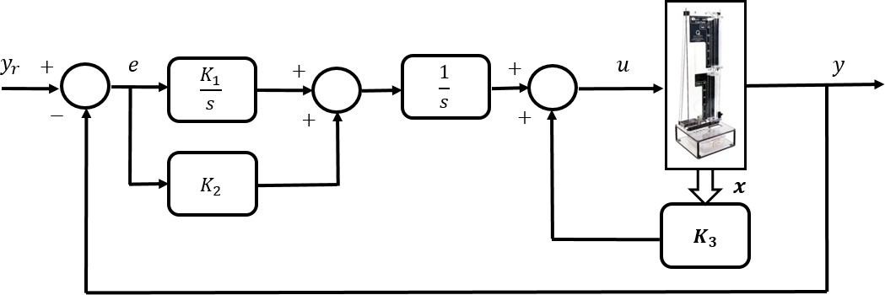

Figura 5. Sistema de control del sistema de tanques acoplados para el seguimiento robusto de una entrada de referencia tipo rampa.

Fuente: Elaboración propia

- Seguimiento robusto de una referencia tipo escalón
La entrada de referencia aplicada al sistema de tanques aparece en la Fig. 6. Consiste en tres cambios tipo escalón. El primer cambio inicia en un nivel de 7.5 𝑐𝑚, lo que corresponde a una distancia de −50 % con respecto a la operación nominal. Luego, en el instante 𝑡 = 60 𝑠 pasa a un valor de 22.5 𝑐𝑚 (+ 50 % con respecto a la operación nominal) y en el instante 𝑡 = 160 𝑠 se ubica en el nivel de operación nominal. Se seleccionó una región LMI 𝑅(0.5, 𝜋⁄4 , 4) y luego de aplicar el procedimiento del Teorema 1 se obtuvo la ley de control
𝑢(𝑡) = 0.75 ∫𝑡 𝑒(𝑟) 𝑑𝑟 + [2 5.6]𝗑(𝑡).
0
La Fig. 7 ilustra el buen seguimiento del nivel de agua en el segundo tanque y la Fig. 8 muestra la evolución de la señal de control aplicada a la bomba dentro de los límites de operación (Voltaje pico de la bomba es 22 𝑉, ver Tabla 1).
- Seguimiento robusto de una referencia tipo rampa
Se considera la misma región LMI utilizada previamente para efectuar el diseño del controlador robusto. La ley de control que resulta después de aplicar el teorema 1 es
𝑢(𝑡) = 4.74 ∬𝑡 𝑒(𝑟) 𝑑𝑟 + 22.46 ∫𝑡 𝑒(𝑟)𝑑𝑟 + [7.62 49.60]𝗑(𝑡).
La Fig. 9 muestra el seguimiento de una señal de referencia compuesta de dos rampas, una con pendiente positiva y la otra con pendiente negativa. La primera coloca al sistema en un nivel de 25 cm (más allá de la variación de + 50 % considerada en el diseño) y la segunda ubica el nivel del tanque en la posición nominal de operación. En la Fig. 10 aparece como fluctúa la señal de control.
0 0
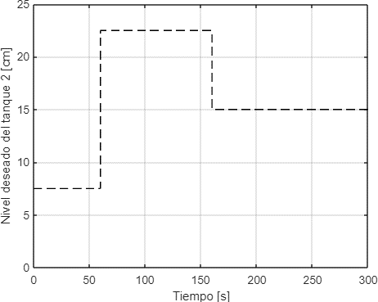
Figura 6. Señal de referencia deseada para el nivel de agua en el tanque 2.

Fuente: Elaboración propia

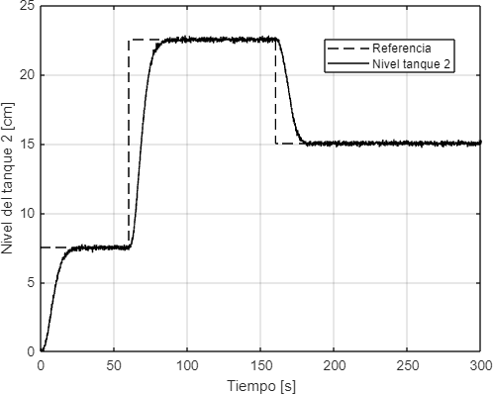
Figura 7. Evolución del nivel de agua en el tanque 2.

Fuente: Elaboración propia

- Rechazo a perturbaciones
A continuación se evalúa la capacidad de rechazo a perturbaciones del método propuesto. A ese fin, se considera el controlador diseñado en la sección (4.A) y se permite que el sistema alcance el nivel de operación nominal; posteriormente se simula una perturbación a través del experimento siguiente. El sistema de tanques inicia su operación conectado a través de la configuración estándar presentada en la Fig. 2 y se le permite alcanzar su nivel nominal, en el instante 𝑡 = 100 𝑠 se adopta la interconexión esquematizada en la Fig. 11, aquí la salida de la bomba alimenta a ambos
tanques, luego en el instante 𝑡 = 200 𝑠 se regresa al esquema de interconexión previo. Este experimento modela una perturbación con forma de trapecio que opera en el intervalo de tiempo entre 100 y 200 segundos, ocasionando la disminución del flujo que ingresa al primer tanque y la aparición de un flujo directo en el segundo. En la Fig. 12 puede apreciarse como el sistema responde en forma satisfactoria, evidenciando adicionalmente que si el controlador tiene un modelo (polo en 𝑠 = 0) de la señal tipo escalón (referencia o perturbación) el sistema de control garantizará tanto seguimiento como rechazo a perturbaciones.

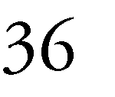
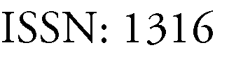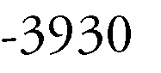
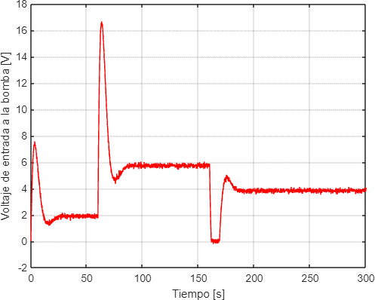
Figura 8. Variación de la señal de control.
Fuente: Elaboración propia

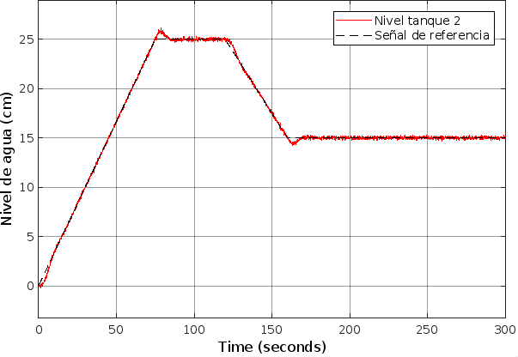
Figura 9. Evolución del nivel de agua en el tanque 2.
Fuente: Elaboración propia

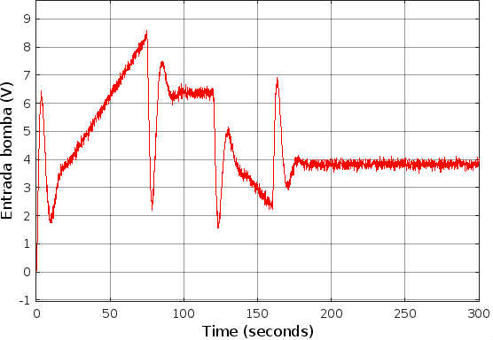
Figura 10. Variación de la señal de control.

- Comparación con un controlador PID
El último experimento consiste en comparar el desempeño del controlador robusto diseñado en la sección (4.A) con un controlador PID con mecanismo de anti embalamiento (anti windup) que ha sido diseñado empleando técnicas convencionales suponiendo que el sistema se encuentra en el punto de
operación nominal [42]. La Fig. 13 ilustra el desempeño de ambos controladores. Puede apreciarse que el controlador PID suministra una respuesta mucho más rápida pero presenta un sobre pico muy elevado que resulta inaceptable en aplicaciones de control de nivel.

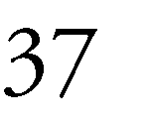

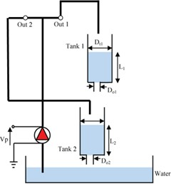

Figura 11. Interconexión modificada del sistema de tanques para implementar una perturbación.

Fuente: Elaboración propia

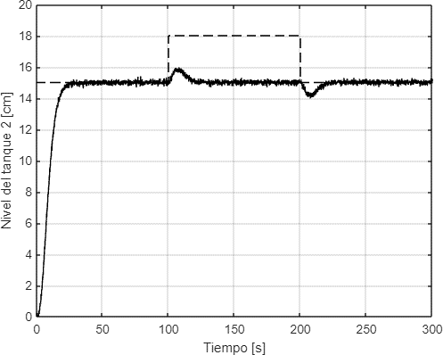
Figura 12. Evaluación de la capacidad de rechazo a perturbaciones del método.

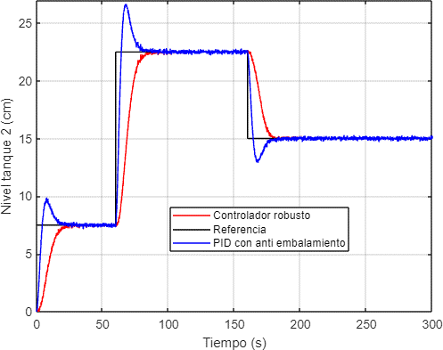

Figura 13. Comparación entre el controlador robusto y un controlador PID convencional.

Fuente: Elaboración propia

- CONCLUSIONES
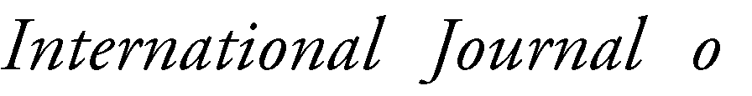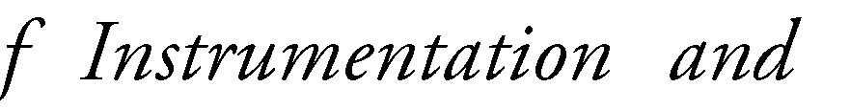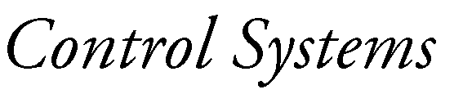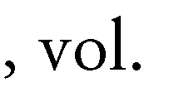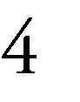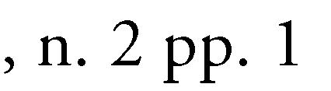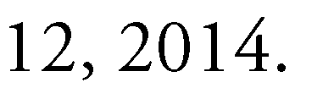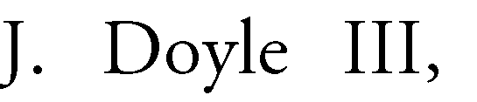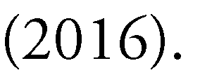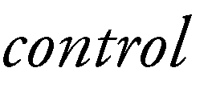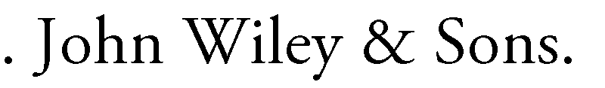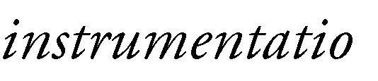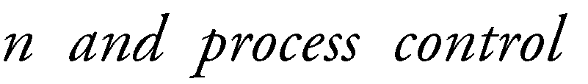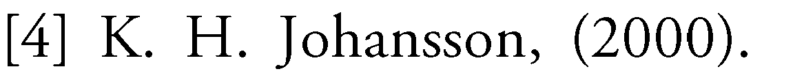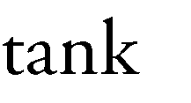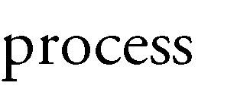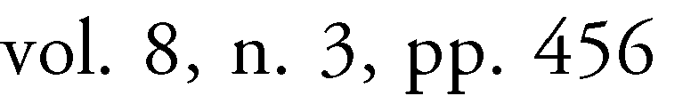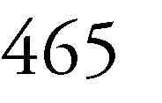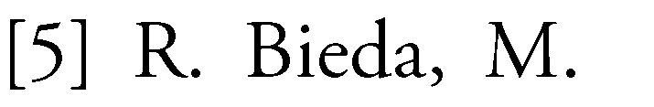El método propuesto para alcanzar el seguimiento robusto del nivel de líquido en un
sistema de tanques acoplados tuvo un desempeño muy satisfactorio como evidenciaron las diferentes pruebas a las que fue sometido. No solo en la resolución del problema de seguimiento sino también en el rechazo a perturbaciones externas. Si bien el método se adaptó para el sistema de tanques, sus principios de base pueden aplicarse en otros sistemas. De igual forma, la metodología puede extenderse a otras señales de referencia y podrían incorporarse otros criterios de robustez como la optimización 1₂ o 1∞.
AGRADECIMIENTOS
Los autores agradecen el apoyo brindado por el Programa de Investigación de la Universidad Metropolitana en Caracas, Venezuela a través del proyecto número PI-A- 13-21-22.

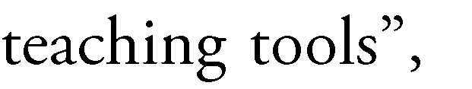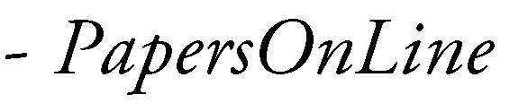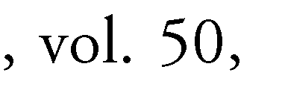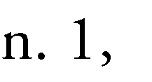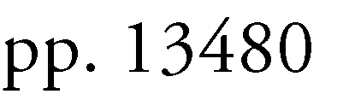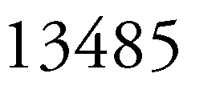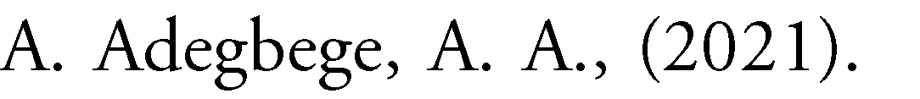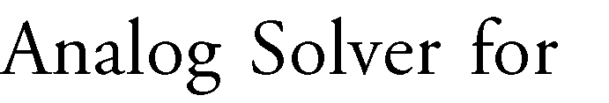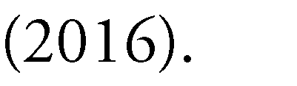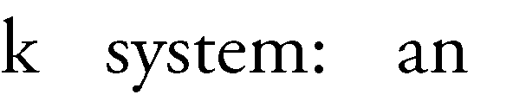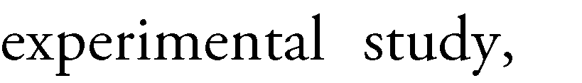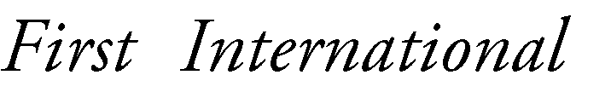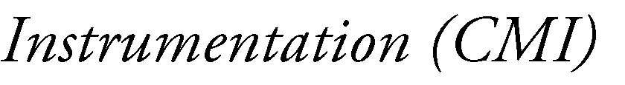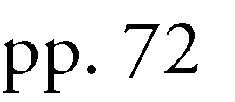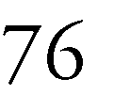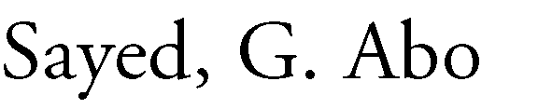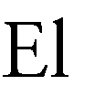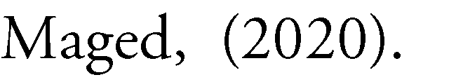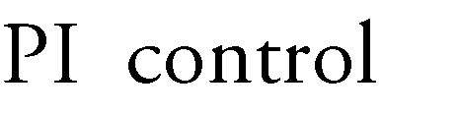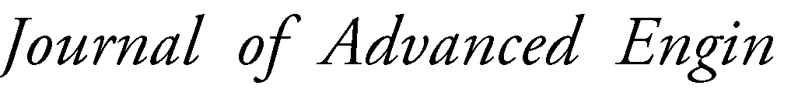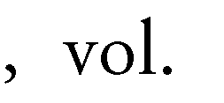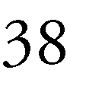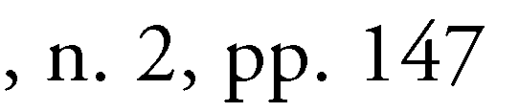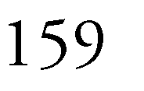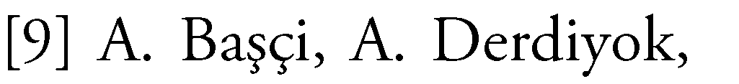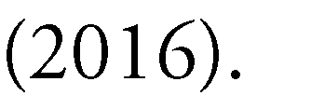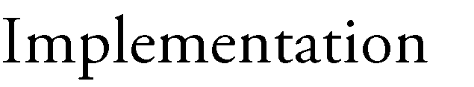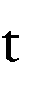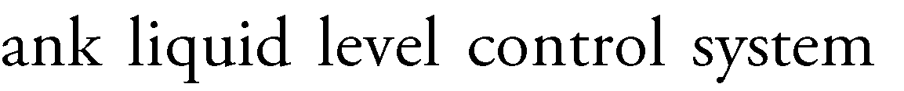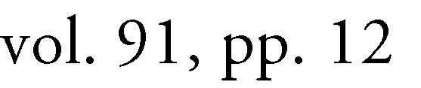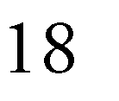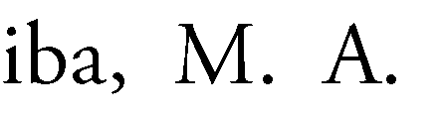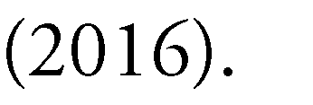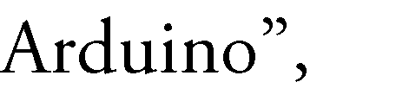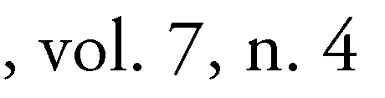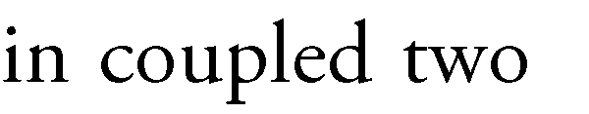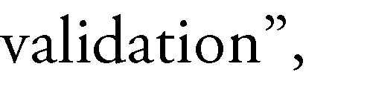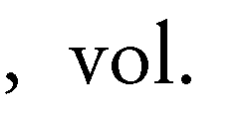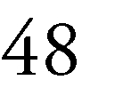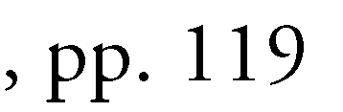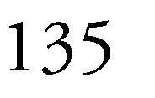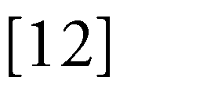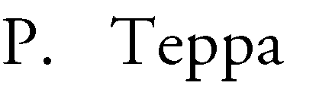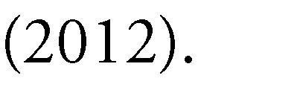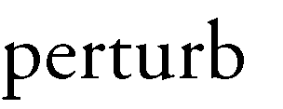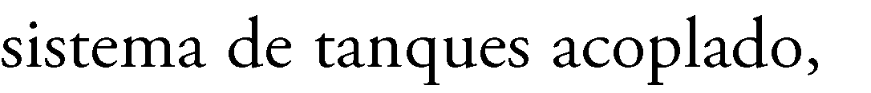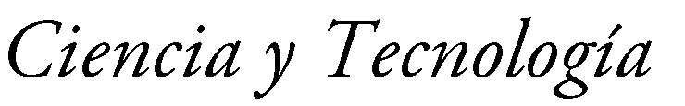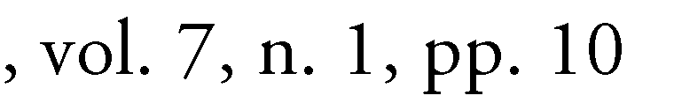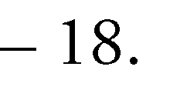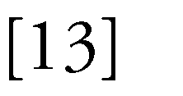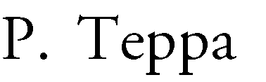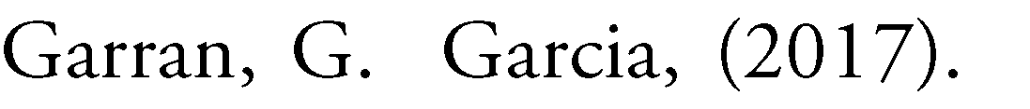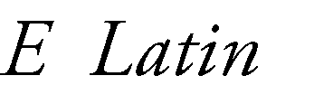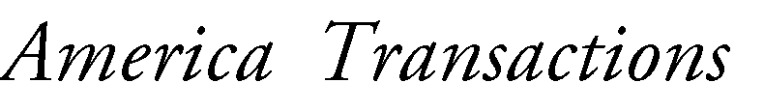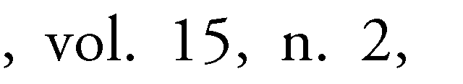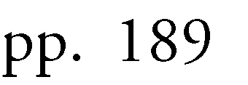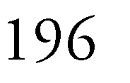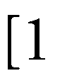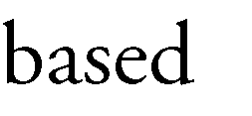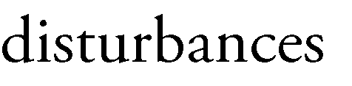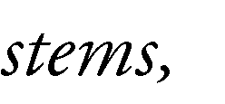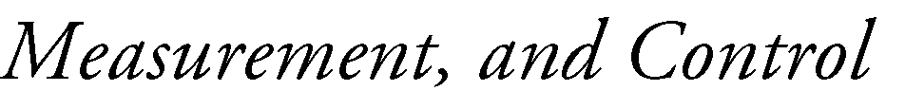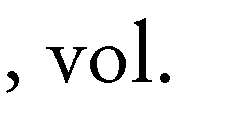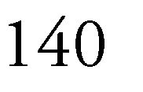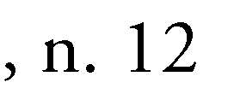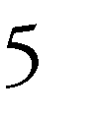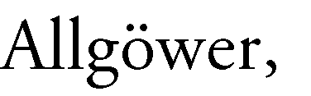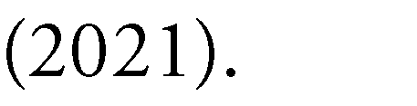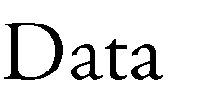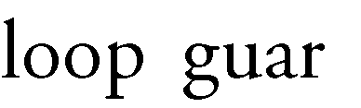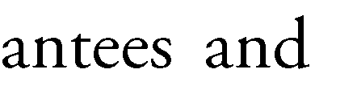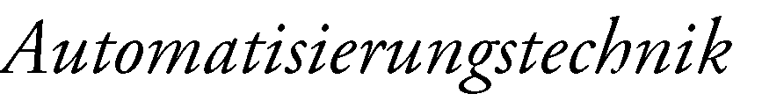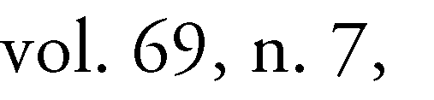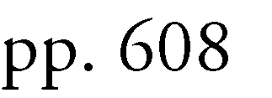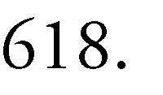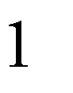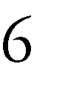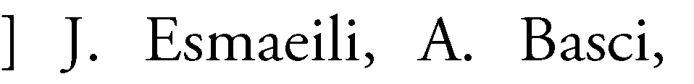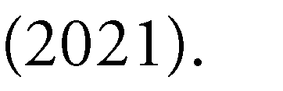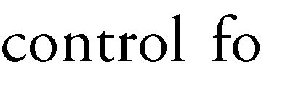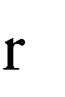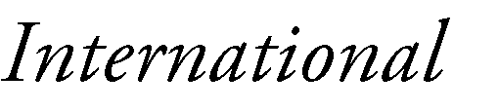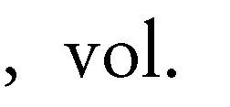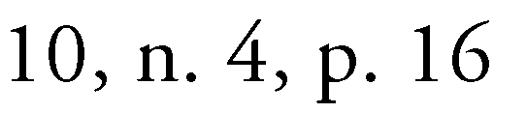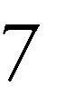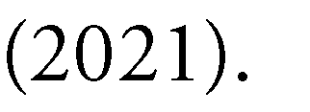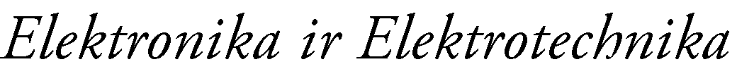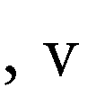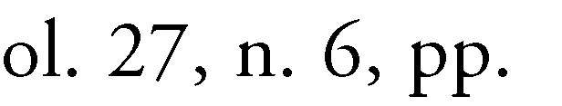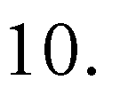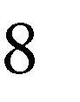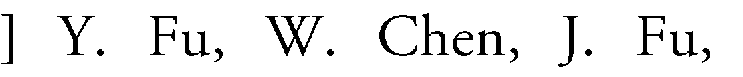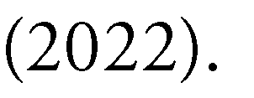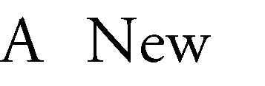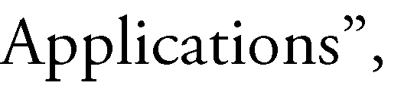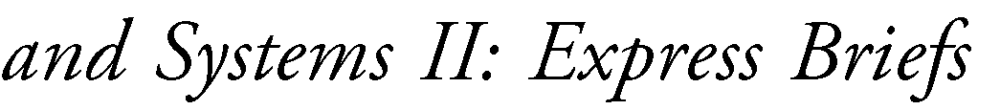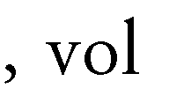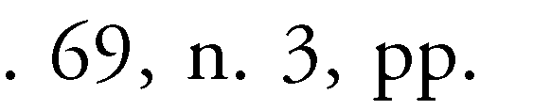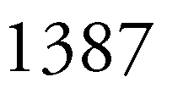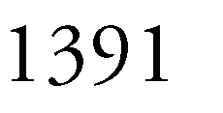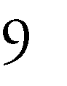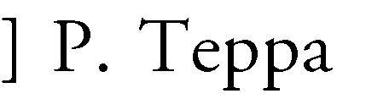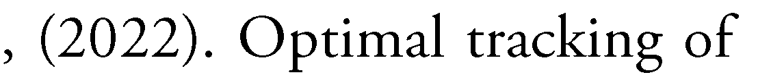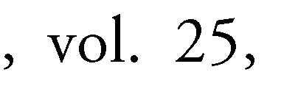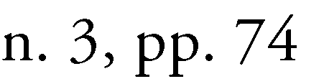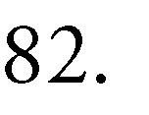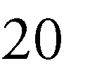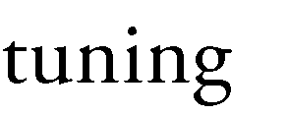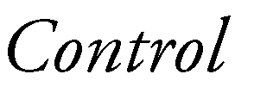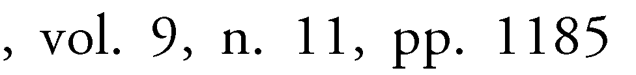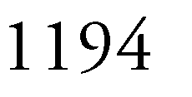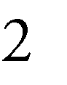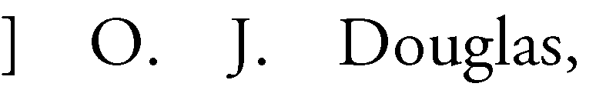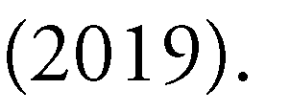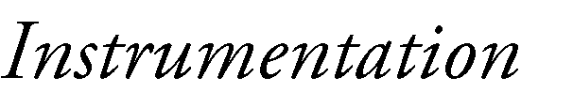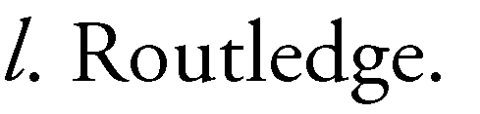
12

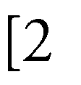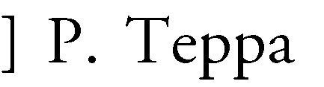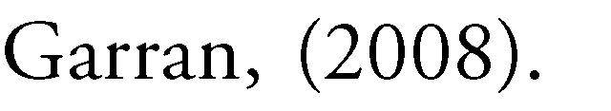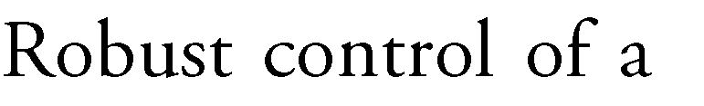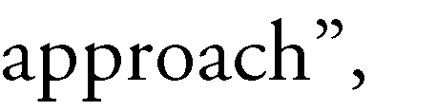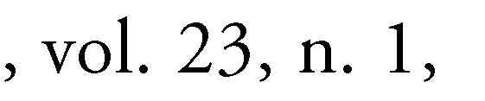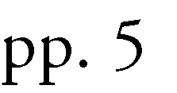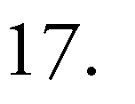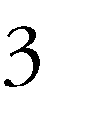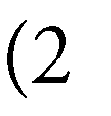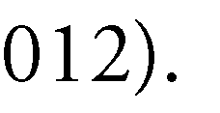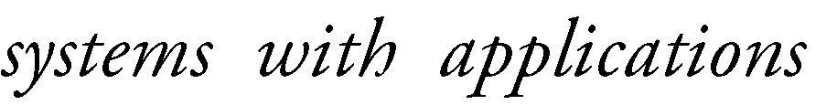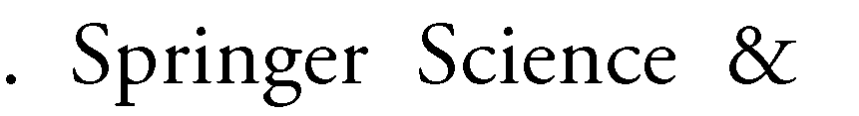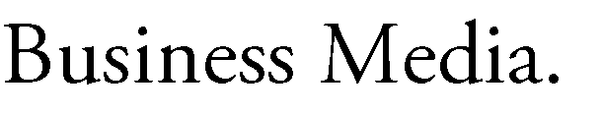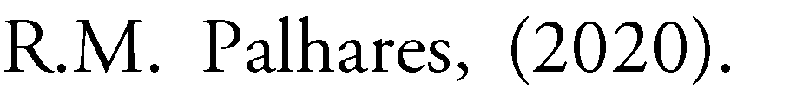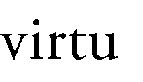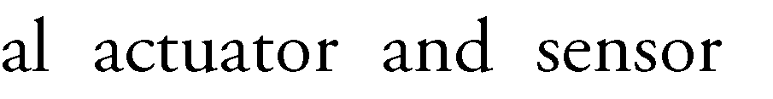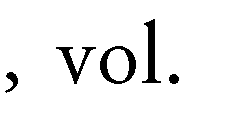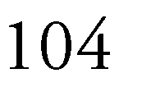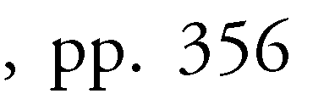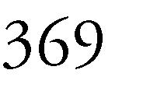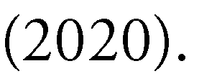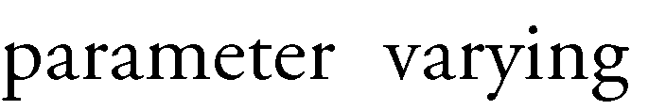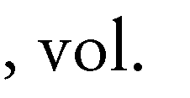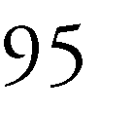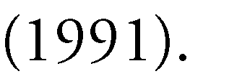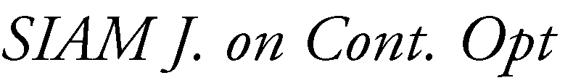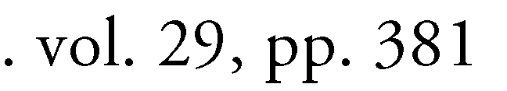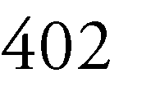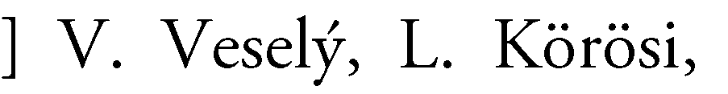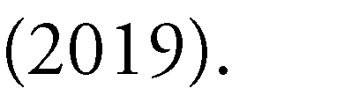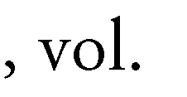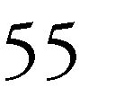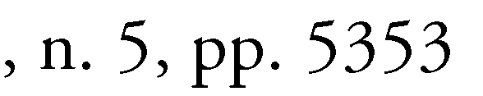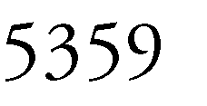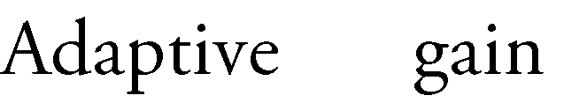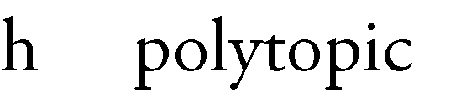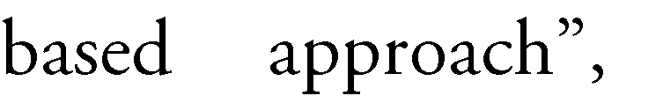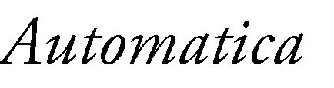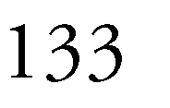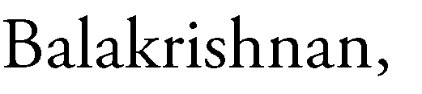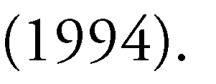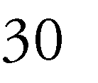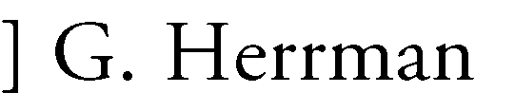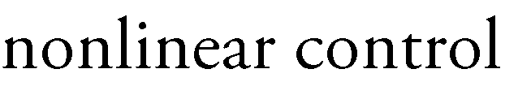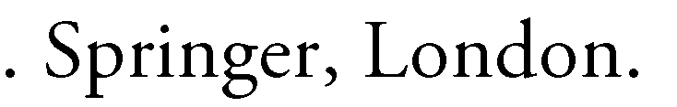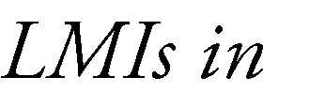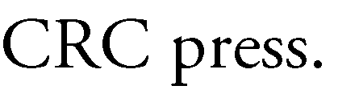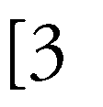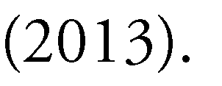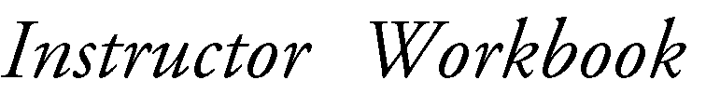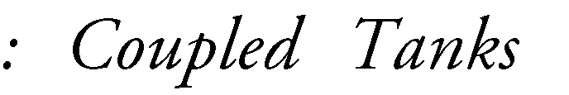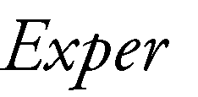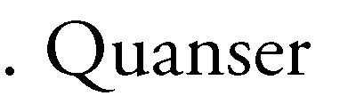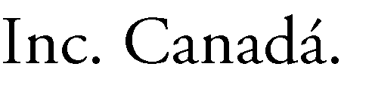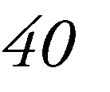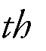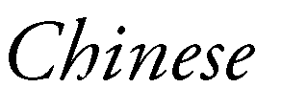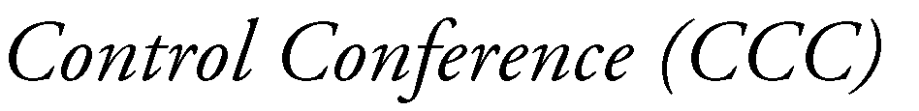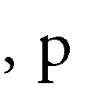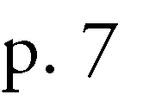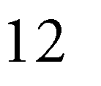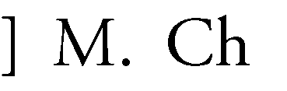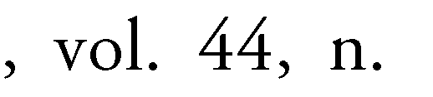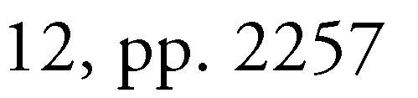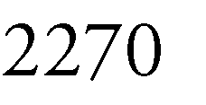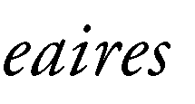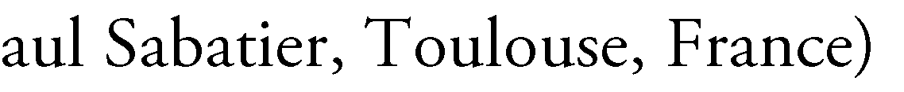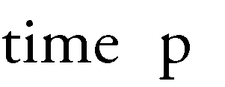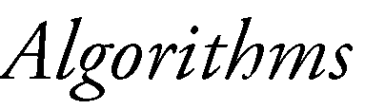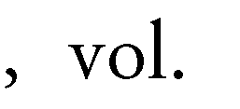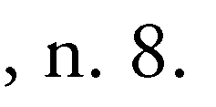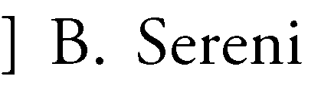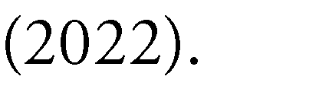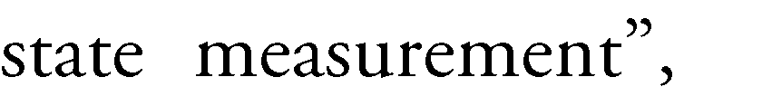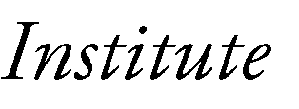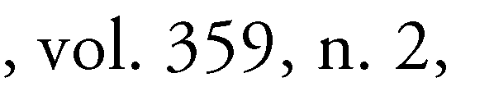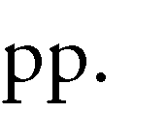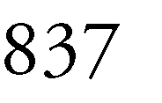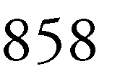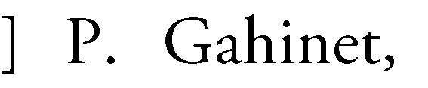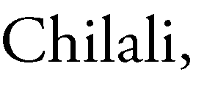
12

